**Lista de Exercícios (Revisão para Avaliação)**

1. Qual a relação Processador / Memória, dentro da arquitetura de von Neumann ?

1. (ENADE 2011) Um computador com arquitetura de 16 bits pode endereçar, no máximo (**necessário mostrar calculo)**:
   1. 65.435 posições de memória principal
   2. 65.535 posições de memória principal
   3. 66.536 posições de memória principal
   4. 65.526 posições de memória principal
   5. 65.536 posições de memória principal.
2. Considerando as características da hierarquia de memória do computador, qual seria a implicação de não termos uma memória secundária em determinado sistema computacional? Esse sistema pode ser operacional? Por quê?

1. (ENADE – 2011) Considerando-se os números 22B e 11E em hexadecimal, é correto afirmar que a diferença entre esses dois números, também em hexadecimal, é igual a (**necessário demonstrar calculo)**:
   1. 103
   2. 10C
   3. 10D
   4. 11C
   5. 11D
2. (ENADE – 2011) Se o sistema decimal é utilizado pelos seres humanos, o sistema binário constitui a base para a representação da informação nos computadores. Nesse contexto, um equipamento dispõe de três displays, o primeiro que mostra números em formato decimal, o segundo em binário e o terceiro em hexadecimal, havendo uma correspondência entre as representações. Se o display decimal mostra o número 250, os equivalentes em binário e em hexadecimal mostrarão, respectivamente:
   1. 11111010 e FA
   2. 11111010 e FE
   3. 11111010 e FC
   4. 11111110 e FE
   5. 11111110 e FA
3. Demonstre o valor abaixo nas diferentes tipos de medidas (necessário mostrar calculo):

|  |  |  |
| --- | --- | --- |
| 1048576 Kbytes | X Mbytes | X Gigabytes |

|  |  |  |
| --- | --- | --- |
| x bits | X bytes | 4 Kbytes |

1. Converta a palavra abaixo (escrita em binário) para o formato de letras convencional, utilizando para isso a tabela ASCII (demonstrar procedimento)

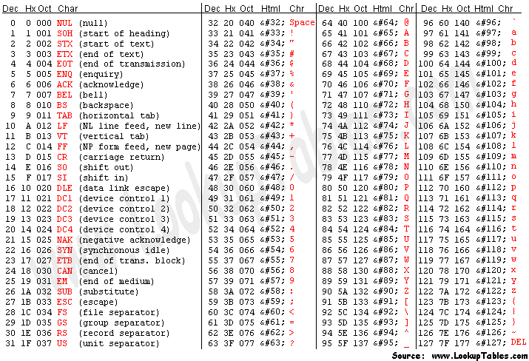

|  |  |  |  |
| --- | --- | --- | --- |
| 1000100 | 1000101 | 1010101 | 1010011 |

1. Qual a diferença entre memórias do tipo randômico e aleatório?
2. Um computador cuja Memória RAM tem uma capacidade máxima de 4 K células de 8 bits cada possui um REM e um RDM. A palavra deste sistema é de 24 bits. Qual o tamanho desses registradores? Qual o valor do maior endereço dessa memória? Qual a quantidade total de bits que podem ser armazenados nela?